“Universidad Nacional de Itapúa”
Facultad de Medicina
Creada por ley 1009 de fecha 03 de Diciembre de 1.996
Dirección de Posgrado
Especialización en Nutrición Clínica
“Tratamiento Nutricional a base de una dieta reducida en FODMAPs para pacientes con Síndrome del Intestino Irritable”.

Autora: Lic. Samantha Angélica Villordo Van Nevel.
Tutora: MsC. Lic. Agatha Cañete Beckers.

Trabajo de Investigación presentado en cumplimiento de los requisitos de promoción del Postgrado en Especialización en Nutrición Clínica.

Encarnación – Paraguay.
2017.
Universidad Nacional de Itapúa
Facultad de Medicina
Creada por ley 1009 de fecha 03 de Diciembre de 1.996
Dirección de Posgrado
Especialización en Nutrición Clínica
Hoja de Aprobación de Monografía
“TRATAMIENTO NUTRICIONAL A BASE DE UNA DIETA REDUCIDA EN FODMAPs PARA PACIENTES CON SINDROME DEL INTESTINO IRRITABLE”.

Autor: Lic. Samantha Angélica Villordo Van Nevel.
Fecha de aprobación: 18 y 19 de agosto de 2017.------------------------------------
Integrantes de la mesa examinadora
- Prof. Dr. Rafael Figueredo Grijalba------------------------------------------------
Coordinador de la Especialización en Nutrición Clínica.
- MSc. Lic. Claudia Bordón-------------------------------------------------------------
Coordinadora Docente de la Especialización en Nutrición Clínica.
- Dra. Carolina Scott----------------------------------------------------------------------
Directora General Académica. Facultad de Medicina - UNI
- MSc. Lic. Agatha Cañete Beckers -------------------------------------------------
Docente, Tutora de la Especialización en Nutrición Clínica Encarnación-Paraguay - 2017
RESUMEN

El Síndrome de Intestino Irritable (SII) se define como un desorden gastrointestinal que se caracteriza por dolor o disconfort abdominal recurrente asociado a diarreas y/o constipación. Aproximadamente dos tercios de los pacientes con SII creen que sus síntomas son desencadenados por algún alimento.
El objetivo principal de este trabajo, consiste en describir el tratamiento dietario a base de una alimentación reducida en FODMAPs para pacientes con Síndrome del Intestino Irritable.
Se han publicado estudios que involucran dietas de restricción de alimentos como tratamiento para el SII y una de ellas es la “dieta baja o reducida en FODMAPs”. Varios estudios han comprobado que la implementación de este tipo de dieta ayuda a mejorar y/o disminuir los síntomas que aquejan a los pacientes.
Podría decirse que existe una calidad de evidencia científica moderada para la implementación de este tipo de dieta, con una base de evidencia creciente, sin embargo, se espera que en los próximos años surjan nuevas investigaciones que respalden su uso.

Palabras claves: Síndrome de intestino irritable, trastorno, FODMAP, dieta baja en FODMAPs, hidratos de carbono fermentables.

ABSTRACT

Irritable bowel syndrome (IBS) is a common gastrointestinal disorder that is characterized by recurrent abdominal pain or discomfort and is associated with diarrhea and/or constipation-type symptoms. Approximately two-thirds of IBS patients believe that their symptoms are triggered by some food.
The aim of this work is to describe dietary treatment based on a reduced FODMAP diet for Irritable Bowel Syndrome patients.
Studies involving food restriction diets have been published as a treatment for IBS and one of them is the "low or reduced FODMAP diet". Several studies have found that the implementation of this kind of diet helps to improve and / or relieve the patients’ symptoms.
For the implementation of this diet, it could be said that there is a moderate quality scientific evidence with a growing evidence base. However it is expected that in the coming years we could count with new developments supporting the use of this diet.

Key words: Irritable bowel syndrome, disorder, FODMAP, low FODMAP diet, fermentable carbohydrates.

INDICE

I. INTRODUCCIÓN 1
INTRODUCCIÓN………………………………………………………………………..2
1.1. OBJETIVOS: 3
1.1.1. OBJETIVO GENERAL: 3
1.1.2. OBJETIVOS ESPECÍFICOS: 3
1.2. VARIABLES DE INTERÉS 4
II. DESARROLLO POR CAPÍTULOS 5
2.1. CAPÍTULO 1 5
2.1.1. SINDROME DEL INTESTINO IRRITABLE 5
2.1.1.1. CONCEPTO 5
2.1.1.2. SUBTIPOS DE SII 5
2.1.1.3. CAUSAS O FACTORES QUE CONLLEVAN A PADECER EL SII 6
2.1.1.4. SINTOMAS 7
SÍNTOMAS PRINCIPALES 7
SÍNTOMAS SECUNDARIOS 8
2.1.1.5. CRITERIOS DIAGNÓSTICOS 9
MANNING 9
ROMA I 9
ROMA I MODIFICADO 10
ROMA II 10
ROMA III 11
ROMA IV 11
2.1.1.6. TRATAMIENTO 11
TRATAMIENTO……………………………………………………………..12
2.2. CAPÍTULO 2 13
2.2.1. FODMAPs 13
2.2.1.1. DEFINICIÓN 13
2.2.1.2. CARACTERÍSTICAS GENERALES 13
2.2.1.3. RESEÑA DE CADA UNO DE LOS FODMAPs 13
RESEÑA DE CADA UNO DE LOS FODMAPs………………………….14
2.2.1.4. TABLAS CON ALTO Y BAJO CONTENIDO EN FODMAPs 15
TABLA 1. FRUCTANOS 15
TABLA 1. FRUCTANOS……………………………………………………………..16
TABLA 2. GALACTANOS O GALACTO – OLIGOSACÁRIDOS 17
TABLA 3. LACTOSA 17
TABLA 4. FRUCTOSA 18
TABLA 5. POLIOLES 18
2.2.1.5. BENEFICIOS 19
2.2.1.6. CONTROVERSIAS 20
CONTROVERSIAS……………………………………………………...….21
2.3. CAPÍTULO 3 22
2.3.1. ALIMENTACIÓN REDUCIDA EN FODMAPs 22
2.3.1.1. HIPÓTESIS FODMAP 22
2.3.1.2. PLAN DIETARIO – ELABORACIÓN 23
Pasos: 24
• Paso 1. Elaboración de un diario dietético 25
• Paso 2. Educación Nutricional 25
• Paso 3. Fases de la dieta 25
2.3.1.3. ROL DEL LICENCIADO EN NUTRICIÓN PARA LA ADHERENCIA A LA DRF…………………………………………………………………………………...26
2.3.1.4. EJEMPLOS DE MENÚ COMO PLAN DIETARIO Y RECETAS 27
RECETAS 28
➢ Ensalada de quínoa y vegetales 28
➢ Pasta con panceta y espinaca 29
➢ Risotto de pollo 30
➢ Sundae de banana con salsa de Ron y naranja 31
2.3.1.5. CONSEJOS GENERALES 31
III. DISCUSIÓN Y CONCLUSIÓN 32
DISCUSIÓN Y CONCLUSIÓN…………………………………………………….33
IV. RECOMENDACIONES 34
V. REFERENCIAS BIBLIOGRAFICAS. 35
REFERENCIAS BIBLIOGRAFICAS………………………………………………...36
REFERENCIAS BIBLIOGRÁFICAS………………………………………………...37
VI. ANEXOS 38
6.1. ANEXO 1 38
6.2. ANEXO 2 38
6.3. ANEXO 3 39
6.4. ANEXO 4 39
6.5. ANEXO 5 40
6.6. ANEXO 6 41

INTRODUCCIÓN

Los trastornos gastrointestinales funcionales (FGID – por sus siglas en inglés) incluyendo el síndrome del intestino irritable (SII), son trastornos comunes que tienen un impacto significativo en la calidad de vida de los pacientes (1).
El SII se caracteriza clínicamente por la asociación de dolor o molestia abdominal y alteraciones en el hábito deposicional. Se incluye entre los trastornos funcionales porque no se conoce que tenga una causa orgánica, y en la actualidad parece deberse a anomalías de la función digestiva, especialmente de la motilidad o de la sensibilidad (2).
Este trastorno cuenta con cuatro subtipos: SII con estreñimiento, SII con diarrea, SII mixto y SII no clasificado con subtipo. Se presenta fundamentalmente entre los 15 y 65 años de edad y tiene mayor incidencia en las mujeres y, aunque su etiología no es clara, representa el 38% de las consultas en gastroenterología (3).
La epidemiología de trastornos gastrointestinales funcionales varía dependiendo de los países y las culturas pero, el SII parece presentarse como un fenómeno global. La prevalencia en los países del este y sureste de Asia varía desde un 6% a 15% en Corea del Sur y Japón hasta un 2% a 10% en China (4).
Según datos del año 2015, se estima que la prevalencia del SII en la población Europea y de América del Norte es entre un 10 y 15%. En Latinoamérica (Brasil, Colombia y México) oscila entre el 9 y el 18% (5).
En la ciudad de Chiclayo (Perú), en el año 2011, se realizó un estudio para conocer la prevalencia del SII en la población adulta. En el estudio se encontró que de las 200 personas entrevistadas (76 hombres y 124 mujeres), 30 sufrían de SII, constituyendo una prevalencia del 15%. En Uruguay un estudio comunicó una prevalencia general de 10.9% (14.8% en mujeres y 5.4% en hombres) (6).
En la actualidad se cree que el SII es causado por anomalías de la función digestiva, especialmente de la motilidad y de la sensibilidad. En la mayoría de los casos no existe un motivo conocido que origine este trastorno aunque puede estar relacionado con antecedentes estresantes y/o intolerancia a cierto tipo de alimentos (7).
Aproximadamente dos tercios de los pacientes con SII creen que sus síntomas son desencadenados por algún alimento y describen un empeoramiento de los síntomas después de las comidas: 28% unos 15 minutos luego de comer y el 93% en las 3 primeras horas (7).
La restricción de ciertos alimentos (gluten, fibra, fructosa, lactosa, cafeína, aminas, fructosa, sorbitol, etc.) siempre ha estado presente en el manejo del SII. En 2010 la dieta pobre en FODMAPs entró a formar parte de las directrices para el tratamiento del SII de la Asociación Británica de Dietética (8).
La sigla FODMAP consiste en un acrónico proveniente del inglés (Fermentable Oligosaccharides, Disaccharides, Monosaccharides And Polyols - en español oligosacáridos, disacáridos, monosacáridos y polioles fermentables) (9).
La definición FODMAP se basa en las características funcionales del SII ya que, el alto consumo de alimentos ricos en FODMAPs, pueden exacerbar los síntomas a través de varios mecanismos como ser el aumento del volumen de agua en el lumen intestinal, la producción de gas a nivel del colon y el aumento de la motilidad intestinal (9).
Varios estudios han comprobado que la implementación de una dieta baja/pobre en FODMAPs ayudan a mejorar y/o disminuir los síntomas del SII. Este tipo de dieta es relativamente nueva y comenzó a prescribirse en Australia hace aproximadamente 10 años, tal es así, que las recomendaciones de porciones están basadas sobre las Guías Australianas de Alimentación Saludable (Australian Guide to Helathy Eating Guidelines) para asegurar que la nutrición óptima del paciente no se encuentra comprometida (4,10).
El principal objetivo del presente trabajo de investigación bibliográfica consiste en describir el tratamiento dietario a base de una alimentación reducida en FODMAPs para pacientes con SII. Además de enumerar los criterios diagnósticos del SII y determinar las causas o factores que conllevan a padecer dicho trastorno, se pretende detallar mediante evidencia científica los beneficios y las controversias de la dieta reducida en FODMAPs.
  - OBJETIVOS:

Objetivo general:

- Describir el tratamiento dietario a base de una alimentación reducida en FODMAPs para pacientes con Síndrome del Intestino Irritable.

Objetivos específicos:

- Definir conceptos: Síndrome del Intestino Irritable y FODMAPs.
- Determinar las causas o factores que conllevan a padecer Síndrome del Intestino Irritable.
- Enumerar criterios diagnósticos para el Síndrome del Intestino Irritable.
- Clasificar los alimentos con alto y bajo contenido en FODMAPs.
- Detallar mediante evidencia científica los beneficios y las controversias de la dieta reducida en FODMAPs.

VARIABLES DE INTERÉS

    - Definición de conceptos: Síndrome de Intestino Irritable y FODMAP.
    - Factores que desencadenan síntomas en el Síndrome de Intestino Irritable.
    - Criterios diagnósticos para el Síndrome de Intestino Irritable.
    - Alimentos con alto y bajo contenido en FODMAPs.
    - Beneficios y controversias de la dieta reducida en FODMAPs.

DESARROLLO POR CAPÍTULOS

CAPÍTULO 1

Síndrome del intestino irritable

Concepto
El Síndrome del Intestino Irritable (SII) es una patología funcional del aparato digestivo (FGID: Functional Gastrointestinal Disorder, por sus siglas en inglés); cuenta con varios conceptos, y éstos son algunos de ellos (11):
- Es un trastorno funcional intestinal en el que el dolor o malestar abdominal, se asocia a cambios en el hábito intestinal o alteraciones en la defecación (12).
- Trastorno crónico y recurrente de curso benigno con episodios de exacerbación y remisión, que afecta la calidad de vida en grado variable (12).
- Trastorno funcional digestivo -es decir, sin causa orgánica ni bioquímica claramente conocida - que se caracteriza clínicamente por la asociación de dolor/molestia abdominal y alteraciones en el hábito deposicional (7).
- Trastorno digestivo funcional en el que clínicamente se asocian el malestar o dolor abdominal, junto con alteraciones en el hábito deposicional (en número o consistencia) sin una causa orgánica desencadenante (13).
- Trastorno intestinal funcional en el que aparece dolor o molestia abdominal asociado con la defecación y/o cambios en los hábitos intestinales (3).
- Desorden gastrointestinal que se caracteriza por dolor o disconfort abdominal recurrente asociado a diarreas y/o constipación (14).
- Trastorno funcional digestivo que se caracteriza clínicamente por la asociación de dolor o molestia abdominal y alteraciones en el hábito deposicional. Se incluye entre los trastornos funcionales porque no se conoce que tenga una causa orgánica, y en la actualidad parece deberse a anomalías de la función digestiva, especialmente de la motilidad o de la sensibilidad (2).

Subtipos de SII
El SII es muy heterogéneo y sus manifestaciones sintomáticas son diversas; posiblemente el hecho más llamativo es que en este síndrome se incluye tanto a pacientes con estreñimiento como con diarrea o con alternancia de ambos (2,13).
Siguiendo las recomendaciones de Roma III, actualmente los subtipos se establecen por la consistencia de las deposiciones evaluada según la escala de Bristol (Figura 1). Los sub tipos del Síndrome del Intestino Irritable son cuatro y se basan en el patrón predominante de las heces y en el comportamiento del hábito intestinal (2, 15).
- SII con estreñimiento (SII‑E): Movimientos intestinales con heces duras o abultadas ≥ 25% de las veces y deposiciones sueltas (blandas) o acuosas < 25% (Escala de Bristol: tipo 1 y 2).
- SII con diarrea (SII‑D): Movimientos intestinales con deposiciones sueltas (blandas) o acuosas ≥ 25% de las veces y heces duras o abultadas < 25% (Escala de Bristol: 6 y 7).
- SII mixto (SII‑M): Movimientos intestinales con heces duras o abultadas ≥ 25% de las veces y sueltas (blandas) o heces acuosas ≥ 25% (Escala de Bristol: tipo 1 o 2 – 6 o 7).
- SII no clasificado con subtipo: Anormalidad insuficiente en la consistencia de las heces para cumplir criterios para el SII‑E, D o SII‑M.
(2, 15, 19)
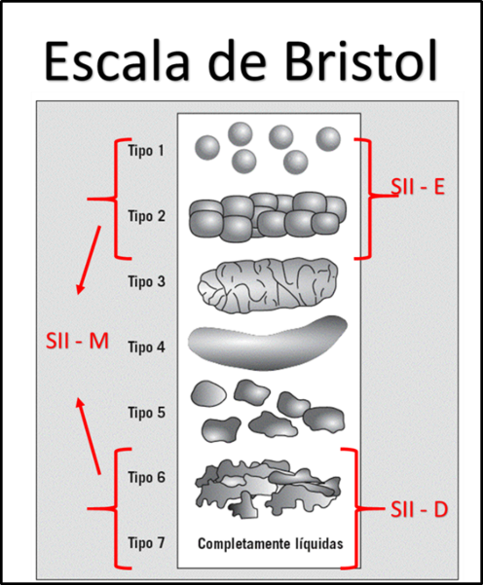
Figura 1. Subtipos de SII según Escala de Bristol.

Fuente: Mearin F. “Irritable Bowel Syndrome: New Roma III Criteria”.

Causas o factores que conllevan a padecer el SII
El SII es un trastorno heterogéneo, es decir, no se trata de una sola enfermedad sino un complejo sintomático bien caracterizado detrás del cual subyacen múltiples mecanismos fisiopatológicos En la mayoría de los casos no existe un motivo conocido que origine dicho trastorno, sin embargo, se han identificado varios factores que desencadenan los síntomas tales como: alteraciones en la motilidad intestinal, hipersensibilidad visceral, estrés psicosocial, alteraciones en las interacciones cerebro‑intestino y diferentes grados de inflamación (7, 13).
Los riesgos potenciales para padecer SII incluyen causas tanto psicológicas como físicas, infecciones gastrointestinales y algunos tipos de medicamentos (como antibióticos o estrógenos) (14).
Los pacientes con SII padecen con mayor frecuencia trastornos psicológicos, incluyendo síndromes de ansiedad generalizada, pánico, alteraciones del estado de ánimo entre otros (14).
El estilo de vida dietario que lleva un individuo y las intolerancias a ciertos tipos de alimentos también son factores que conllevan a la predisposición de los síntomas de este trastorno (14).

Síntomas

Síntomas principales

- Dolor/Molestia abdominal relacionada con la ingesta de alimentos. Puede producirse tras la ingesta excesiva de comidas frías o crudas o por la exposición repentina a un ambiente húmedo o frío.
La ingesta en grandes cantidades produce retención de comida en estómago e intestinos, generando dolor. La irregularidad en la ingesta, en cuanto a frecuencia, horario y distracción durante la alimentación, favorecen el estreñimiento (13, 16).
El dolor abdominal se asocia también a las emociones. El estrés, la ansiedad, los nervios y la ira pueden desencadenar en molestias intestinales.
- Distensión abdominal: la hinchazón es el síntoma más molesto que experimentan los pacientes con SII y tienen un impacto significativo en la calidad de vida generando así también un gran malestar psicológico. La mayoría de los pacientes experimentan síntomas moderados o graves. Hasta el 96% de los pacientes con SII experimentan distensión (17).
- Diarrea: producción de heces acuosas o semi formadas que pueden o no expulsarse con más frecuencia de lo normal. Se producen cuadros agudos debido a malos hábitos alimenticios y por la ingesta de alimentos a temperaturas extremas o en descomposición (13, 16).
Las diarreas también pueden relacionarse con el estrés y las emociones de un individuo.
- Estreñimiento: se describe como la disminución en el tránsito intestinal, la micción dolorosa y/o la expulsión heces duras y secas. Las comidas en extremo calientes y la falta de fibra en la dieta secan las heces, dificultando su evacuación (13, 16).
El sedentarismo es otro factor que lleva al estreñimiento. (Figura 2).

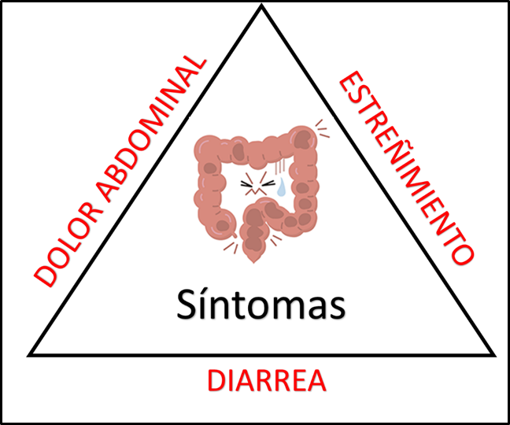
Figura 2. Síntomas principales del SII.
Fuente: Elaboración propia.
Síntomas Secundarios (16)
- Acidez estomacal.
- Náuseas.
- Fatiga.
- Dolor de cabeza.
- Fibromialgia.
- Disfunción del sueño.

Criterios diagnósticos
A lo largo de los años, fueron surgiendo diversas normas para el diagnóstico del trastorno del SII. Los primeros criterios fueron los publicados por Manning et al en el año 1978; más adelante (en el año 1992) surgieron otros criterios denominados “Criterios de Roma”. En el año 1999, con el fin de precisar aún más la definición del SII, se modifican los criterios de Roma y pasan a ser nombrados “Criterios de Roma II” utilizados hasta hace poco pero, el tiempo y su aplicación demostraron que tenían diversas limitaciones y que claramente podían ser mejorados (2).
En el año 2006, se publican los “Criterios de Roma III” en la revista Gastroenterology. Los mismos, pueden ser aplicables tanto para estudios epidemiológicos como para la práctica clínica o la selección de pacientes para ensayos clínicos. Se modificaron y mejoraron los criterios a fin de hacerlos más prácticos y asequibles (2, 13).
En mayo del 2016, difunden los “Criterios de Roma IV” en el cual se actualizan los criterios diagnósticos para el SII y otros tipos de trastornos/enfermedades gastrointestinales (18).
A continuación, se presentan los diferentes tipos de criterios diagnósticos, desde los propuestos por Manning hasta los criterios de Roma III:
Manning (2)
Más de 2 o 3 de los siguientes signos o síntomas (Anexo 1):
- Dolor abdominal que mejora con la deposición.
- Deposiciones blandas en relación con el dolor.
- Mayor número de deposiciones en relación con el dolor.
- Distensión abdominal.
- Presencia de moco en las deposiciones y sensación de evacuación incompleta.
Roma I (2)
Síntomas continuos o recurrentes de:
- Dolor abdominal que mejora con la deposición o se asocia a un cambio en la frecuencia o a un cambio en la consistencia de las heces…
Y/o 2 o más de las siguientes:
- Alteración de la frecuencia deposicional.
- Alteración en la consistencia de las heces.
- Alteración de la deposición (esfuerzo, urgencia, sensación de evacuación incompleta).
- Moco en las heces.
- Habitualmente: hinchazón o sensación de distención abdominal.
Roma I Modificado (2)
Síntomas continuos o recurrentes durante al menos 3 meses de (Anexo 2):
- Dolor o malestar abdominal que mejora con la deposición o se asocia a un cambio en la frecuencia o a un cambio en la consistencia de las heces y alteraciones en la deposición al menos un 25% de las ocasiones y 3 o más de:
- Alteración en la frecuencia deposicional.
- Alteración en la consistencia de las heces.
- Alteración de la deposición (esfuerzo, urgencia, sensación de evacuación incompleta).
- Moco en heces.
- Hinchazón o sensación de distención abdominal.
Roma II (2, 15)
Al menos 12 semanas (no necesariamente consecutivas) en los doce meses anteriores de malestar o dolor abdominal junto con 2 o más de (Anexo 3):
- Mejoría con la deposición.
- Asociado a un cambio en la frecuencia de las deposiciones.
- Asociado a un cambio en la consistencia de las deposiciones.
Roma III (13)
Criterios que se cumplen durante los últimos 3 meses, con inicio de los síntomas por lo menos 6 meses antes del diagnóstico (Anexo 3):
- Dolor abdominal recurrente o sensación de malestar (sensación de incomodidad no descrita como dolor) por lo menos de 3 días por mes, en los últimos 3 meses, asociados con 2 o más de los siguientes:
1. Mejoría con la defecación
2. Comienzo asociado con un cambio en la frecuencia de las heces
3. Comienzo asociado con un cambio en la forma (apariencia) de las heces.
Roma IV (19)
Dolor abdominal recurrente por lo menos 1 día a la semana en promedio en los últimos 3 meses, asociado con dos o más de los siguientes criterios:
- Relacionado con las evacuaciones.
- Asociado con un cambio en la frecuencia de las evacuaciones.
- Asociado con un cambio en la forma (apariencia) de las evacuaciones
Los criterios deben llenarse durante los 3 meses previos con inicio de los síntomas al menos 6 meses antes del diagnóstico.

Tratamiento
En el tratamiento de cualquier enfermedad, pero especialmente en los trastornos funcionales digestivos, es necesario establecer una relación médico-paciente efectiva. Establecer una relación terapéutica con el paciente se asocia a una disminución del número de visitas, una mayor satisfacción del paciente e incluso una reducción de su sintomatología (5).
Algunos pacientes pueden atribuir sus síntomas a factores dietéticos entonces, realizar cambios sencillos en el estilo de vida y la dieta trae consigo efectos beneficiosos para la salud de estas personas. La exclusión de determinados alimentos o bebidas puede disminuir la frecuencia de síntomas (alimentos altos en grasa, alimentos flatulentos, bebidas gaseosas, condimentos picantes, etc.) (5, 15).
En cuanto al tratamiento farmacológico, debe adecuarse a la intensidad y frecuencia de los síntomas, utilizándose cuando verdaderamente sea necesario. Dependiendo del subtipo de SII en el que se encuentre el paciente y los síntomas que presente el mismo, los fármacos a indicar pueden ser: laxantes, antidiarreicos o antiespasmódicos e inclusive, antidepresivos (5).
Los medicamentos antiespasmódicos pueden ser utilizados como tratamiento inicial en el control de los síntomas del SII. Uno de cada dos pacientes reportan trastornos psicosomáticos o mentales tales como ansiedad, depresión, ataques de pánico, insomnio, fatiga crónica, entre otros por lo que se recomienda evaluar estas patologías y utilizar antidepresivos como segunda opción en el tratamiento para el SII (15).

CAPÍTULO 2

FODMAPs

Definición
El acrónimo FODMAPs fue definido y acuñado por un grupo de investigadores australianos en el año 2005, para referirse a hidratos de carbono de cadena corta fermentables, que producen sintomatología digestiva en aquellos sujetos con hipersensibilidad. Los carbohidratos de cadena corta mal absorbidos, pueden conducir a la acumulación excesiva de líquidos y gases, lo que resulta en hinchazón, dolor y distención abdominal (8) (20).
La sigla FODMAP proviene del inglés Fermentable Oligosaccharides, Disaccharides, Monosaccharides And Polyols (en español oligosacáridos, disacáridos, monosacáridos y polioles fermentables). La creación del acrónimo para describir estos carbohidratos de cadena corta fue necesaria ya que no existía un término colectivo que los abarcara (21).

Características Generales
- Se absorben con dificultad en el intestino delgado (8, 21).
- Son osmóticamente activos: cuando están presentes en la luz intestinal estimulan la movilización de grandes cantidades de agua, lo cual altera el peristaltismo intestinal normal, produce distensión y dolor abdominal y deposiciones de consistencia blanda (8, 21, 22).
- Son rápidamente fermentables: los FODMAPs podrían ser considerados el "alimento rápido" para las bacterias y en muchos casos son el sustrato ideal para la flora intestinal normal y patológica. Los hidratos de carbono de cadena corta son muy rápidamente fermentados en comparación con los hidratos de carbono de cadena larga; el producto de esta fermentación conlleva a la aparición de gases, lo que acarrea como resultado la presencia de molestia y distención intestinal (8, 21, 22).

Reseña de cada uno de los FODMAPs
Los alimentos ricos en FODMAP se encuentran en una amplia variedad de alimentos, incluyendo aquellos que contienen fructanos, galacto-oligosacáridos, lactosa, fructosa y polioles (23).
- Oligosacáridos: fructanos y galactanos. No son digeribles por las enzimas intestinales; siempre son fermentados por las bacterias intestinales (8).
- Fructanos: estructuralmente son moléculas de fructosa con una molécula de glucosa en un extremo. Una pequeña parte de ellos se digiere en el intestino delgado por lo que llegan prácticamente intactos al colon.
Los fructanos tipo inulina (FOS= fructo-oligosacáridos) son la principal fuente de carbohidratos fermentables; se añaden frecuentemente a alimentos, tales como bebidas, salsas, barritas energéticas para aumentar su contenido en fibra y desempeñar el papel de prebiótico. También están presentes en las legumbres, el trigo, la cebolla, el ajo, el brócoli y las coles y en algunos tipos de laxantes o productos de nutrición enteral. El centeno y la cebada son también cereales ricos en fructanos (8, 23).
- Galactanos o galacto-oligosacáridos: son polímeros de galactosa. El ser humano carece de la enzima alfa-galactosidasa, lo que permite que estos compuestos alcancen el colon donde son fermentados generando también un efecto prebiótico.
Estas moléculas se encuentran presentes fundamentalmente en: leche y derivados, semillas, algunas legumbres como el garbanzo y los productos de soja (8, 22, 23).
- Monosacárido (fructosa): la fructosa tiene una absorción limitada en el intestino delgado; la mitad de la población no puede absorber una carga mayor a 25 g. Las consecuencias fisiológicas de la mala absorción de fructosa incluyen un aumento de la carga osmótica luminal, ser sustrato de rápida fermentación por las bacterias del colon, alterar la motilidad gastrointestinal y generar un cambio en la flora intestinal.
Este monosacárido puede encontrarse en forma natural en frutas, verduras, miel, bebidas gaseosas y como aditivo en alimentos etiquetados como “diet o light” (8, 23).
- Disacáridos (lactosa): compuesto por glucosa y galactosa, presente en la leche de los mamíferos. La lactasa es la enzima que metaboliza la lactosa, y sus niveles dependen de factores genéticos, étnicos o afecciones digestivas. Los síntomas asociados a malabsorción de lactosa se presentan con una ingesta superior a 7g. Las fuentes alimentarias principales son leche, yogur, helados, natillas y quesos blandos. Además, la lactosa es ampliamente utilizada como aditivo en panadería, repostería y algunos productos adelgazantes (8, 22, 23).
- Polioles: Los polioles son alcoholes polihídricos como el sorbitol y el Manitol derivados del azúcar. Estos compuestos solo se digieren y absorben parcialmente en el intestino delgado, alcanzan el intestino grueso, donde son fermentados por bacterias. Al menos el 70% de los polioles no son absorbidos en sujetos sanos (8, 23).
Mientras que se producen naturalmente en alimentos como manzanas, peras y frutas de hueso, a menudo se añaden a los alimentos como humectantes y edulcorantes artificiales. El sorbitol lo encontramos en frutas (manzana, albaricoques, aguacate, moras, cerezas, nectarinas, peras, ciruelas, pasas) y el manitol en vegetales (coliflor, champiñones). Los chicles y los caramelos sin azúcar son algunos de los productos artificiales que mayor contenido de polioles tienen (22, 23).

Tablas con alto y bajo contenido en FODMAPs
En las tablas que se presentan a continuación, se pueden observar alimentos de consumo habitual clasificados según su contenido de FODMAP y el nivel de restricción recomendado en pacientes con SII. Las mismas, son tablas de elaboración propia y adaptadas del libro “The Complete Low FODMAP Diet – A Revolutionary Plan for Managing IBS and other Digestive Disorders” (La Dieta Completa Baja en FODMAP – Un Plan Revolucionario para el Manejo del SII y otros trastornos digestivos) del Doctor Peter Gibson y la Doctora Sue Shepherd (24).

TABLA 1. FRUCTANOS

FRUCTANOS.
 | ALIMENTOS CON ALTO CONTENIDO DE FRUCTANOS (*). | ALIMENTOS CON MODERADO CONTENIDO DE FRUCTANOS (**). | ALIMENTOS CON BAJO CONTENIDO DE FRUCTANOS (***).
FRUTAS | Durazno, pelón, sandía, caqui. | Granada (½ fruta), mamón chino (3 frutas enteras). | Todas las demás frutas.
VEGETALES | Ajo, puerro, cebolla (blanca, colorada), cebolla de verdeo (la parte blanca). | Espárragos (3 palitos), remolacha (½), brócoli (½ taza), coles de brúcela (½ taza), calabaza (¼ de taza), repollo (1 taza), hinojo (½ taza), arvejas (½ taza) choclo (1 unidad chica). | Aguacate, brote de soja, morrón, zanahoria, coliflor, perejil, repollo chino, pepino, berenjena, chaucha, jengibre, lechuga, aceitunas, hongos, papas, zapallo, espinaca, cebolla de verdeo (la parte verde), nabo, batata, tomate, berro, zucchini.
ALMIDONES, GRANOS Y CEREALES | -Productos a base de trigo: pan, cereal, pastas, galletitas dulces y saladas en grandes cantidades.  -Productos a base de centeno: panes y galletitas saladas en grandes cantidades.  Productos a base de cebada: todos en grandes cantidades. |  | Harina de maíz, maicena, mijo, avena, pororó, papas, quínoa, arroz, sorgo, mandioca.
NUECES | Pistacho, castaña de cajú. | Almendras (hasta 10 unidades), avellanas (hasta 10 unidades) 1 puño de nueces o maní.
BEBIDAS | Té de manzanilla e hinojo, |  | Té negro y café, infusiones de hierbas en general.
SUPLEMENTOS DE FIBRAS | Salvado de trigo, fructo – oligosacáridos agregados a bebidas diseñadas como suplementos nutricionales. |  | Semilla de chía, semilla de lino, salvado de avena, salvado de arroz.
(*) No adecuado. (**) Adecuado hasta las cantidades dadas en paréntesis. (***) Adecuado.

TABLA 2. GALACTANOS O GALACTO – OLIGOSACÁRIDOS

GALACTO – OLIGOSACÁRIDOS (GOS)
 | ALIMENTOS CON ALTO CONTENIDO EN GOS.
LEGUMBRES | Porotos, garbanzos, lentejas.

TABLA 3. LACTOSA

ALIMENTOS CON ALTO CONTENIDO EN LACTOSA Y SUS ALTERNATIVAS.
 | ALIMENTOS CON ALTO CONTENIDO DE LACTOSA. | ALIMENTOS CON MODERADO CONTENIDO DE LACTOSA (*). | ALIMENTOS CON BAJO CONTENIDO DE LACTOSA.
LECHE | Leche entera, leche descremada (de vaca, cabra u oveja). | Leche entera con té o café (en pequeñas cantidades). | Leche entera o descremada sin lactosa, leche de soja, leche de almendras/arroz/avena (elegir aquellas fortificadas con Calcio).
PRODUCTOS A BASE DE LECHE | Helados, postres a base de lácteos, pudín o flan, leche en polvo, leche evaporada, leche condensada. | Leche entera o en polvo en preparaciones como tortas y galletitas, crema de leche (½ taza), manteca. | Helado a base de leche de soja o almendras (elegir aquellas fortificadas con Calcio), helado o crema sin lactosa.
YOGURES | Yogur entero, yogur descremado. |  | Yogur a base de leche de soja o almendras., yogur sin lactosa.
QUESOS | Quesos suaves (cottage, queso crema, mascarpone, ricota). |  | Quesos duros y maduros (queso azul, cheedar, mozzarella, parmesano, provolone), queso de soja, quesos suaves (**) (40 a 50 gramos).
(*) Adecuado hasta las cantidades dadas en paréntesis. (**) Porciones permitidas de alimentos con alto contenido en lactosa.

TABLA 4. FRUCTOSA

FRUCTOSA.
 | ALIMENTOS QUE CONTIENEN EXCESO DE FRUCTOSA (*). | ALIMENTOS CON BAJO CONTENIDO DE FRUCTOSA.
FRUTAS | Manzana, arándanos (fruta lila), cerezas, pera, sandía, higo, mango. | -En pequeñas cantidades: Durazno, banana, aguacate, moras, arándanos rojos, uva, melón, toronja, kiwi, limón, lima, naranja, mandarina, mamón, piña, pelón, mburukuja, ciruela, frambuesa, carambola, frutilla, tomate.
VEGETALES | Espárragos, alcachofa, arveja. | Todos los demás vegetales.
ENDULZANTES Y CONDIMENTOS | Jarabe de maíz con alto contenido en fructosa, jugos de frutas concentrados, miel. | -En cantidades moderadas- Sacarosa (azúcar de mesa, azúcar de caña): azúcar refinada, azúcar morena, glucosa, miel de maple, melaza, mantequilla de maní, crema de chocolate y almendras untable (Ej. Nutella), mermeladas en pequeñas cantidades.
(*)No adecuado.

TABLA 5. POLIOLES

POLIOLES.
 | ALIMENTOS CON ALTO CONTENIDO DE POLIOLES (*). | ALIMENTOS CON MODERADO CONTENIDO DE POLIOLES (**). | ALIMENTOS CON BAJO CONTENIDO DE POLIOLES (***).
FRUTAS | Manzana, durazno, mandarina, pelón, pera, ciruelas, ciruelas desecadas, sandía. | Cerezas (3 unidades). | Banana, arándano, pomelo, uvas, melón, kiwi, limón, lima, mango, naranja, mamón, mburukuja, piña, carambola, frambuesa, frutilla, mandarina.
VEGETALES | Coliflor, hongos. | Aguacate (¼), perejil (1 tallo), batata (½ taza). | Todos los demás vegetales.
ALIMENTOS: “DIETÉTICOS” – “BAJOS EN AZÚCAR” O “BAJOS EN HC” | Chicle, mentas, caramelos, postres u otros productos que contengan polioles como aditivo endulzante, alimentos procesados que contengan advertencia “su exceso en consumo puede ocasionar efectos laxantes”. |  | Chicle endulzado con azúcar (sacarosa), caramelos y mentas endulzados con azúcar.
ADITIVOS | Sorbitol, mantiol, maltitol, poli dextrosa, isomaltosa. |  | Aspartamo, sacarina, estevia.
(*) No adecuado. (**) Adecuado hasta las cantidades dadas en paréntesis. (***) Adecuado.

Beneficios
En los últimos años, diversas investigaciones fueron llevadas a cabo con el fin de conocer el efecto de la restricción de alimentos con alto contenido en FODMAPs sobre los síntomas gastrointestinales (25).
La dieta baja en FODMAP fue desarrollada por unos investigadores en la universidad de Monash - Australia. El equipo de Monash, dirigido por el profesor Peter Gibson, proporcionó la primera evidencia de que una dieta baja en FODMAP mejora los síntomas del SII y la enfermedad de Crohn. En una revisión publicada en el año 2016 por Jacqueline Barret, la misma comenta que un 86% de los pacientes con SII han logrado el alivio de los síntomas gastrointestinales generales. La dieta baja en FODMAP propuesta por la Universidad de Monash es ahora aceptada como una estrategia eficaz para el manejo de los síntomas del SII en Australia, con interés de expansión en todo el mundo (26).
Un estudio prospectivo, realizado en España por José Walter Huamán y col. en el cual se incluyeron 30 pacientes (24 mujeres y hombres con edad media de 39 años) tuvo como resultado una respuesta positiva sobre la implementación de la DRF en el control de los síntomas de forma global. Existió una mejoría del 70% sobre los síntomas específicos como ser la distención abdominal, diarrea, flatos y náuseas mientras que el estreñimiento mejoró en un 48% de los pacientes (27).
La adherencia a la dieta fue buena en un 87% de los estudiados y se pudo concluir que la dieta con bajo contenido en FODMAPs se asocia a una mejora de los síntomas en pacientes con SII (27) .
Otro estudio (retrospectivo) publicado por la Dra. Louise Maagaard y col. en el año 2016 en Dinamarca tuvo como objetivo investigar a través de los resultados aportados por los pacientes que padecían SII y enfermedad inflamatoria intestinal (EII) la adherencia a la dieta baja en FODMAPs. Se estudiaron 180 pacientes (131 con SII y 49 con EII) de los cuales, un 86% de ellos refirieron experimentar un alivio parcial (54%) y total (32%). En cuanto a distención y dolor abdominal, la mejoría de los síntomas fue significativas con un 82% y 71% respectivamente (28).
Un tercio de los pacientes (70%) manifestaron una adherencia exitosa a este tipo de dieta (DRF) y refirieron sentirse satisfechos con la misma. Del total de los pacientes, un 84% aprendió a vivir con la DRF modificada es decir, con la eliminación y la consecuente re introducción de alimentos que sí contienen FODMAPs (28).
Con este trabajo, los investigadores llegaron a la conclusión de que los datos obtenidos sugieren que una DRF es una solución eficaz como tratamiento para el manejo de síntomas intestinales (28).

Controversias
A pesar de que las terapias nutricionales en general son consideradas benignas, éstas no están exentas de poseer algún tipo de riesgo o efecto adverso. La dieta baja en FODMAP no es la excepción (29).
Aunque las cuestiones de adecuación nutricional siempre siguen siendo una preocupación para cualquier tipo de dieta restrictiva, existen ciertos puntos de gran relevancia con respecto al uso de la DRF en pacientes son SII (29).
Una de las prácticas que se ha observado es el uso inapropiado de la dieta baja en FODMAP por parte de los profesionales de la salud como una prueba diagnóstica para el SII sin tener en cuenta un enfoque diagnóstico, como ser, por ejemplo, los criterios presentados por la Fundación Roma (29).
Existen algunas pruebas de que las personas con trastornos gastrointestinales que experimentan cambios en la dieta pueden estar en mayor riesgo de comportamientos de alimentación desordenados. Una dieta restrictiva como lo es la DRF, si no es monitoreada por un médico y/o nutricionista, puede acarrear en estos individuos un comportamiento alimentario inadecuado. La creencia exagerada de que la inclusión o eliminación de determinados tipos de alimentos puede prevenir o curar enfermedades podría causar trastornos de ansiedad en las personas llevando a que las mismas empiecen a tener un comportamiento compulsivo a la hora de seleccionar y preparar sus comidas, lo que, consecuentemente, podría causar la deficiencia de ciertos nutrientes (29).
Aun cuando la DRF incluye una amplia variedad de alimentos, debe considerarse que la misma podría tener un impacto negativo en la microbiota y acarrear un posible efecto perjudicial, debido a la reducción en gran medida de la ingesta de fibra y de oligosacáridos (GOS y FOS), los cuales poseen efectos prebióticos, es decir, favorecen el crecimiento de las bacterias colónicas beneficiosas, principalmente lactobacilos y bifidobacterias. Si la consejería nutricional no se realiza de forma eficaz, la restricción de los productos a base de trigo puede también conducir a una disminución de la ingesta de fibra (25, 26, 30).
La mayoría de los alimentos no enumeran su contenido de FODMAP. Además, los niveles de corte para el contenido de FODMAP no están claramente definidos y cuando se examinó esta dieta por primera vez, se propusieron valores de corte basados en alimentos que los pacientes identificaron como desencadenantes de sus síntomas (29).
Una limitante a la hora de aplicar este tipo de dieta, es el acceso limitado a datos fiables de FODMAP además de la escasez de dietistas entrenados en el uso de la DRF en la práctica clínica (30).

CAPÍTULO 3

Alimentación reducida en FODMAPs

Hipótesis FODMAP
En el año 2005, el Dr. Peter Gibson y la Dra. Sue Shepherd desarrollan la “hipótesis FODMAP” basándose en una visión personal sobre el estilo de vida occidental en Australia y la susceptibilidad de sufrir enfermedad de Crohn.
La hipótesis expresa que “el suministro excesivo de carbohidratos y polioles de cadena corta altamente fermentables pero mal absorbidos (denominados FODMAPs - Oligo-, Di- y Monosacáridos Fermentables y Polioles) en el lumen distal del intestino delgado y proximal del colon es un factor dietético que subyace a la susceptibilidad de padecer la enfermedad de Crohn. Los síntomas pueden ocurrir como consecuencia de la ingesta excesiva de FODMAPs y/o malabsorción de fructosa por el intestino delgado. El paso de estas sustancias y su posterior fermentación rápida inducen condiciones desfavorables en el intestino y, sistemáticamente, conducen a una mayor permeabilidad intestinal, un factor predisponente para el desarrollo de la enfermedad de Crohn en un huésped genéticamente sensible” (22).
- Evidencias que respaldan la hipótesis: Existen tres líneas principales de evidencia para la participación de FODMAP en la patogénesis de la enfermedad de Crohn.
- La ingesta de FODMAPs está aumentando en las sociedades occidentales. Hoy por hoy, existen cambios en la selección de alimentos y en los patrones de alimentación; hay un mayor uso de edulcorantes calóricos, principalmente en bebidas carbonatadas y bebidas de frutas. La ingesta de las principales fuentes de fructanos, como pasta y pizza, ha aumentado considerablemente y además, están siendo añadidos para mejorar la palatabilidad y estabilidad de los alimentos (22).
En cuanto a los polioles, éstos, son añadidos como aditivos alimentarios y su ingesta ha ido en aumento con el deseo de tener productos "sin azúcar" para reducir la ingesta de energía y para proteger la dentición.
- La relación entre una mayor ingesta de azúcares y el desarrollo de la enfermedad de Crohn. Un gran número de estudios de casos y controles han examinado la asociación entre la ingesta de azúcar refinada y la enfermedad de Crohn, ya sea controlando la ingesta de determinados alimentos que contienen azúcar o de la cantidad total de azúcares dietéticos. Once de quince estudios han informado un aumento significativo en la ingesta en pacientes con enfermedad de Crohn cuando se han hecho intentos para examinar la dieta pre-enfermedad o pre-diagnóstico (22).
- La ingesta excesiva de FODMAPs crea condiciones en el intestino que predisponen a la enfermedad de Crohn. Los FODMAP pueden estar relacionados con efectos fisiológicos en el intestino delgado distal y en el colon. En primer lugar, en virtud de su pequeño tamaño molecular, tienen un efecto osmótico considerable y están asociados con el suministro de cantidades incrementadas de fluido en el colon. En segundo lugar, son fermentados por bacterias intestinales y los alimentos ricos en FODMAP pueden inducir la proliferación bacteriana con efecto prebiótico que conceptualmente conlleva a beneficios para la salud. Todo esto, conlleva a la aparición de síntomas tales como diarreas, gases intestinales y malestar general (22).

Plan dietario – Elaboración

El consumo reducido de los FODMAPs no cura el SII pero sí representa una oportunidad para disminuir los síntomas de la enfermedad (20).
El tratamiento dietético para el trastorno del Síndrome del Intestino Irritable se base principalmente en la eliminación puntual de algunos alimentos ya que, en la actualidad, la única manera de identificar los alimentos desencadenantes de síntomas es la eliminación y reintroducción de los mismos (8).
La implementación de la “dieta reducida en FODMAPs” (DRF) requiere de una etapa de restricción de los mismos, seguida por una de reintroducción. El asesoramiento dietético por parte de un licenciado en nutrición sobre la DRF es indispensable para su eficacia, implementando un determinado tiempo de consulta, junto con medios escritos y visuales adecuados para explicar a los pacientes los principios de la misma y evitar el riesgo de un aporte nutricional inadecuado (25, 30). (Figura 3).

Las Guías de prácticas basadas en evidencia para el manejo dietético de Síndrome del intestino irritable (SII) en adultos del Reino Unido consideran que si la evaluación dietética del individuo indica que son necesarios cambios dietéticos adicionales, se debe tener en cuenta la implementación de la DRF. Como recomendaciones con grado de evidencia baja, expresan lo siguiente: **Cuando se considera que el alimento es un desencadenante de los síntomas del SII, particularmente del SII-D, se puede considerar una dieta de eliminación o empírica (D) (31).

**La fase inicial de una dieta de eliminación o empírica debe ser seguida durante 2 a 4 semanas (D) (31).

Figura 3. Implementación de la DRF.
Fuente: Canicoba M, Nastasi V. La dieta reducida en FODMAP: ventajas y controversias.

Pasos:
Este tipo de plan alimenticio (Low- FODMAP) no es un régimen que debe seguirse de por vida, sino que es una dieta que se recomienda aplicar por un periodo de entre 4 a 8 semanas y el progreso de la misma debe ser siempre monitorizado por un nutricionista (32).
- Paso 1. Elaboración de un diario dietético: Definir cualitativamente las prácticas alimentarias típicas y el estilo de vida es importante para percibir los FODMAPs a los cuales la persona tiene exposición diaria. El paciente deberá apuntar todo lo que come y la sintomatología que presente ese día, tanto la frecuencia como la intensidad (dolor abdominal, gases, distensión abdominal, número y características de las deposiciones). Puede utilizar la escala de Bristol para especificar el aspecto de las heces (25, 30).
- Paso 2. Educación Nutricional: la DRF es enseñada típicamente por un dietista calificado con conocimientos en el área de desórdenes gastrointestinales. Las consultas se realizan generalmente mediante reuniones individuales, pero las consultas en grupo también pueden ser igualmente eficaces y más rentables.
Una dieta estrictamente baja de FODMAP es generalmente prescrita por el nutricionista quien no solo debe tener experiencia para educar a los pacientes sobre qué alimentos consumir y los que deben evitar, sino también cómo agregar sabor a sus alimentos y cómo interpretar las etiquetas de los alimentos/listas de ingredientes (30).
- Paso 3. Fases de la dieta:
- Fase 1 o de eliminación: dieta pobre en FODMAPs, durante 4-8 semanas. Se considera que una dieta es pobre en FODMAPs si aporta menos de 0,5 g por ingesta o menos de 3 g/día. El tiempo de adecuación del organismo varía de 2 a 8 semanas y la reducción de los síntomas es más evidente cerca o después de las 6 semanas (8, 17, 25).
El enfoque dietético consiste en restringir la ingesta de alimentos FODMAP a nivel global y no a nivel individual. La restricción completa debe tener un efecto mayor y más consistente que una restricción limitada. Por lo tanto, el foco central es reducir la ingesta de todos los carbohidratos de cadena corta deficientemente absorbidos (30).
Aspectos a tener en cuenta durante la implementación: **Identificación de los hábitos alimentarios cualitativos y cuantitativos del paciente, y estilo de vida, con el fin de conocer los FODMAPs a los que se encuentra expuesto el paciente diariamente. **Explicación de las bases científicas de la malabsorción de FODMAPs y su subsecuente fermentación, de manera de lograr una mejor comprensión de la elección de alimentos y aumentar la probabilidad de adherencia a la dieta reducida en FODMAPs (DRF). **Instrucción dietética específica basada en la tabla de composición de los alimentos, confeccionada acorde al contenido de FODMAPs (25, 30).
- Fase 2 o de reintroducción: en esta etapa, se orienta a los pacientes a introducir los alimentos restringidos en la etapa anterior, eligiendo aquellos que contengan un tipo de FODMAP a la vez, para así determinar la tolerancia cuali-cuantitativa de cada paciente. Esto permite la individualización de su alimentación, y descubrir los desencadenantes alimentarios, con el fin de mantener la variedad alimentaria y evitar restricciones innecesarias, mientras se mantiene el control de los síntomas alcanzado en la primera etapa (8) (25).
Reintroducir de forma progresiva los alimentos por grupo (Ejemplo: 1er semana: alimentos ricos en fructosa; 2da semana: alimentos ricos en lactosa, etc.). En caso de que aparezcan síntomas con la reintroducción de uno de los grupos, se suspenderá de nuevo este grupo y se continuará con el siguiente. Se aconseja vigilar la aparición de síntomas asociados a la reintroducción de alimentos para identificarlos y valorar la eliminación definitiva de los mismos.
Hay que tener en cuenta que las técnicas de reintroducción deben ser individualizadas de acuerdo a los síntomas del paciente y sus gustos alimenticios (24) (Tabla 6).

Tabla 6. Ejemplo de reintroducción de FODMAP.
Polioles | ½ taza de hongos (mantiol).
Lactosa | ½ a 1 taza de leche.
Fructosa | ½ mango.
Fructanos (FOS) | 2 rebanadas de pan de trigo.
Galacto-oligosacáridos | ½ taza de legumbres (Poroto).

- Fase 3 – control de síntomas: a largo plazo el paciente puede controlar sus síntomas, consumiendo alimentos que contienen FODMAPs conforme a su límite de tolerancia (8).

Rol del Licenciado en Nutrición para la adherencia a la DRF

Mario Bautista – Trigueros y Michela Mancarelli en su libro “El intestino feliz – Dieta FODMAP y Síndrome del Intestino Irritable” mencionan que muchos estudios han demostrado que un control de carbohidratos FODMAPs en la dieta puede tener un porcentaje de éxito del 75%, es decir, 3 de cada 4 personas reconocen mejorías tras controlar su dieta a través de una DRF (11).
Se ha demostrado que existe una adherencia a la DRF de entre un 70% y 80% gracias a la intervención de Licenciados en Nutrición instruidos en este tipo de alimentación. Hay que tener en consideración, que este tipo de dieta fue diseñada para que lo lleve a cabo un dietista entrenado, preferentemente con conocimientos acerca de la DRF antes que otro profesional que sólo se guíe por tablas de alimentos u hojas instructivas (24, 25).
Además de la indicación dietoterápica, el nutricionista brindará pautas de educación para manejar situaciones especiales (como por ejemplo: comidas fuera del hogar, eventos, reuniones…), así como también realizará educación alimentaria sobre la reintroducción de FODMAPs, vigilando la tolerancia a los mismos y asegurando la máxima variedad en la dieta, reduciendo de esta manera el riesgo de un aporte nutricional inadecuado (24).
A la hora de elaborar el plan dietario, el profesional deberá tener en cuenta tanto el estilo de vida como los gustos del paciente. Así también, deberá asegurarse de escoger/seleccionar alimentos variados para que la alimentación sea adecuada nutricionalmente y evitar la monotonía (24).

Ejemplos de menú como plan dietario y recetas
La dieta baja en FODMAP, a pesar de excluir algunos alimentos, incluye otros como forma alternativa por lo cual, puede proveer al paciente de todos los nutrientes que necesita diariamente (24).
A modo de sugerencia, a continuación se presentan algunas recetas y ejemplos de menú como plan dietario (Tabla 7). Los mismos, no incluyen cantidades debido a que el requerimiento nutricional es diferente para cada persona dependiendo del género, la edad y el grado de actividad física que realiza (24).

Tabla 7. Ejemplo de menú
COMIDA. | DÍA 1. | DÍA 2. | DÍA 3.
DESAYUNO. | Leche descremada (sin lactosa – de ser necesario).  Cereal libre de gluten.  Pan tostado libre de gluten.  Manteca o margarina.  Mermelada. | Smoothie (batido) de frutas (bananas o frutillas, yogur o leche descremada – sin lactosa de ser necesario). | Omelette con espinaca y tomate.  Pan tostado libre de gluten.  Manteca o margarina.
ALMUERZO. | Risotto de pollo.  Ensalada de frutas (adecuadas). | Pasta con espinaca y panceta.  Ensalada (rodajas de tomate, pepino, lechuga, perejil, aceitunas). | Sándwich de carne (pan libre de gluten, 1 porción de carne vacuna queso, tomate y lechuga).  Sundae (helado) de banana.
CENA. | Mixto (pan libre de gluten, jamón y queso).  Ensalada (tomate y lechuga).  1 pieza de fruta (adecuada). | Sandwich de huevo y verduras (pan libre de gluten, huevo duro, lechuga).  1 pieza de fruta (adecuada). | Ensalada de quínoa y vegetales.  Pan libre de gluten.  1 pieza de fruta (adecuada).
Fuente: Elaboración propia adaptado del libro “Low FODMAP Diet: A Revolutionary Plan for Managing IBS and Other Digestive Disorders”.
Recetas (24).
- Ensalada de quínoa y vegetales (260 kcal por porción).
Ingredientes (para 4 porciones).
- 225 gr. de calabaza pelada y cortada en cubos (2 cm).
- ¼ de taza de aceite de oliva + 1 cda. de aceite de oliva.
- ½ taza (85 gr.) de quínoa.
- 2 tazas de espinacas.
- 1 taza de tomate cherry cortados a la mitad.
- 1 morrón rojo chico cortado en cubos pequeños.
- 1 morrón verde chico cortado en cubos pequeños.
- 2 zanahorias medianas peladas y cortadas en cubos pequeños.
- 1 cda. de tomillo fresco.
- Limón, sal y pimienta negra (cantidad necesaria).
Preparación:
- Precalentar el horno a 200°C.
- Colocar en una asadera 1 cda de aceite de oliva con el jugo de limón, esparcir bien y agregar los cubos de calabaza. Hornearlas por unos 30 a 35 minutos hasta que queden blandas y tomen un color tostado. Dejar enfriar.
- En una olla, verter 2 tazas (500 ml) de agua, hacerla hervir a temperatura media. Agregar la quínoa, revolver regularmente por unos 10 a 15 minutos hasta que la quínoa se vuelva tierna y absorba toda el agua. Dejar enfriar.
- En un bol, mezclar la quínoa, la calabaza y los demás ingredientes incluyendo el ¼ de aceite de oliva restante. Sazonar con limón, sal y pimienta.

- Pasta con panceta y espinaca (492 kcal por porción).
Ingredientes (para 6 porciones):
- 500 gr de pasta libre de gluten.
- 2 cdas. de aceite de oliva.
- 225 gr. de panceta magra cortada en finas julianas.
- 5 tazas (100 gr.) de espinaca.
- 1 ajo pequeño.
- ½ taza (40 gr.) de queso rallado tipo Parmesano.
- Sal y pimienta (cantidad necesaria).
Preparación:
- Cocinar la pasta en agua hirviendo hasta que tome una consistencia adecuada (blanda). Colar y luego agregar 1 cda. de aceite de oliva.
- En una sartén, calentar 1 cda. de aceite de oliva, agregar el ajo, la panceta y las espinacas. Cocinar hasta que las espinacas se ablanden. Agregar el pasta y el queso parmesano, revolver todos los ingredientes hasta que el queso se derrita por completo. Sazonar con sal y pimienta.
- Risotto de pollo (508 kcal por porción).
Ingredientes (para 6 porciones):
- 2 cdas. de aceite de oliva.
- 170 gr. de pechuga de pollo cortadas en tiras o cubos.
- 8 tazas de caldo de pollo.
- 500 gr. de arroz blanco.
- ½ copa de vino blanco.
- 2 tazas de espinaca.
- 1 taza de tomate previamente picado.
- ½ taza de queso rallado tipo Parmesano.
- 2 cdas. de perejil finamente picado.
- Sal y pimienta (cantidad necesaria).
Preparación:
- A fuego medio, en una sartén, calentar 1 cda. de aceite de oliva. Agregar el pollo y cocinar revolviendo de forma esporádica hasta que empiecen a tomar color. Remover de la sartén y dejar el pollo apartado a un lado en un plato.
- En una olla, verter el caldo y cocinarlo a fuego lento.
- En una sartén grande, agregar 1 cda. de aceite de oliva y el arroz; revolverlo por 1 a 2 minutos. Verter el vino y cocinarlo hasta que se absorba completamente. Agregar 250 ml del caldo, revolver y dejar que se cocine hasta que se absorba por completo. Agregar el caldo restante, de a poco y revolver hasta que todo el líquido se consuma.
- Agregar el pollo, las espinacas, los tomates, el parmesano y el perejil y mezclarlos. Sazonar con sal y pimienta.

- Sundae de banana con salsa de Ron y naranja (189 kcal por porción incluyendo 1 bocha de helado).
Ingredientes:
- 2 cditas. de manteca sin sal.
- 2 cdas. de azúcar morena.
- 1 cda de fécula de maíz (Maizena).
- Jugo de 2 naranjas.
- 1 cda. de ron (opcional).
- 4 bananas grandes maduras cortadas en rebanadas.
- Helado de vainilla o crema americana.
Preparación (4 porciones):
- Colocar la manteca y el azúcar morena en una sartén mediana a fuego lento. Cocinar hasta que la manteca se derrita completamente y se torne de color marrón.
- Mezclar la fécula de maíz con 1 cda. de jugo de naranja hasta que se forme una pasta. Combinar con el ron y el resto del jugo de naranja. Verter en la sartén, mezclar bien revolviendo de forma suave por alrededor de 2 a 3 minutos.
- Agregar las bananas a la preparación y fritarlas de ambos lados hasta que queden tostadas. Dividir las bananas y la salsa (formada por el jugo y el ron) en 4 postreras y servirlas con el helado de vainilla o crema americana.

2.3.1.5. Consejos Generales
Además de seguir una dieta baja en FODMAP, existen también, algunas reglas simples que pueden ayudar al paciente a reducir la severidad de los síntomas del SII (16, 24).
- No comer de más. Masticar despacio y disfrutar de cada comida.
- Evitar el consumo excesivo de alimentos con alto contenido graso, cafeína y alcohol.
- Evitar comer en momentos tensos o con nervios.
- No saltar las comidas principales.
- Realizar ejercicio regularmente ya que ayuda a disminuir el estrés.

DISCUSIÓN Y CONCLUSIÓN

El Síndrome de Intestino Irritable (SII) es considerado un trastorno funcional digestivo -es decir, sin causa orgánica ni bioquímica claramente conocida - que se caracteriza clínicamente por la asociación de dolor/molestia abdominal y alteraciones en el hábito deposicional. Es el trastorno funcional más frecuente y tiene un efecto importante en la calidad de vida de los pacientes, afecta su vida laboral y determina un mayor número de consultas médicas que los pacientes que no lo padecen (7, 27).
Aproximadamente dos tercios de los pacientes con SII creen que sus síntomas son desencadenados por algún alimento. De hecho, más del 60% de los pacientes con SII describen un empeoramiento a nivel gastrointestinal después de las comidas y relacionan sus síntomas y la intensidad de los mismos con algún tipo de alimento, especialmente hidratos de carbono o grasas (7).
En los últimos años, se han publicado estudios que involucran dietas de restricción de alimentos como tratamiento para el SII; dentro de estos estudios, la primera dieta que ha demostrado algún efecto prometedor para el manejo de dicho trastorno es la restricción de FODMAPs (27, 33).
La dieta baja en FODMAP está ganando popularidad en todo el mundo al ser utilizada como una nueva terapia dietética para tratar el SII. Hay que tener en cuenta, que un régimen bajo en hidratos de carbono fermentables no cura el SII pero sí representa una oportunidad para disminuir las molestias causadas por la enfermedad ya que se ha demostrado que existe una eficacia en cuanto a la mejoría sintomatológica en aproximadamente el 70% de los pacientes (34).
La implementación de la dieta reducida en FODMAPs implica la restricción dietética de los alimentos altos en contenido FODMAP durante un período de 4 a 8 semanas seguido por la reintroducción sistemática de los mismos de forma individual y de acuerdo a la tolerancia (34).
Se debe tener en cuenta que este tipo de dieta no está hecha para ser seguida por periodos largos de tiempo debido a que puede conducir a malnutrición por disminución de ciertos nutrientes. La misma, sólo debe ser aplicada por un dietista profesional experto certificado en el tema cuando los individuos sospechan que la intolerancia alimentaria es múltiple y la supresión individual de los alimentos no ha mejorado los síntomas (7, 28, 34).
Es importante que un dietista capacitado cuente con suficiente información para planificar la intervención dietética. Además de la indicación dietoterápica, el nutricionista debe brindar educación nutricional adecuada sobre la eliminación y la consecuente reintroducción de este tipo de alimentos vigilando la tolerancia a los mismos y asegurando la máxima variedad en la dieta (26).
Luego de haber realizado una investigación bibliográfica profunda, se puede concluir que la dieta reducida en FODMAPs se reconoce cada vez más como una estrategia terapéutica potencialmente útil para el SII. Podría decirse que existe una calidad de evidencia científica moderada para su implementación, con una base de evidencia creciente, sin embargo, se espera que en los próximos años surjan nuevas investigaciones que respalden su uso ya que, aún no se cuentan con estudios que avalen su uso a largo plazo y además, no se han identificado otros factores benéficos aparte de la adherencia dietética (1, 27, 30, 34).

RECOMENDACIONES
- Se recomienda realizar más investigaciones que sustenten los hallazgos evidenciados en este trabajo de investigación bibliográfica.

- Se incentiva a los colegas del área de salud a llevar a cabo algún tipo de estudio que pueda manifestar la prevalencia del SII en nuestro país, ya que no se han evidenciado investigaciones sobre el mismo.

- La seguridad de la restricción de FODMAPs a largo plazo aún no ha sido definida, por lo que se recomienda poner énfasis sobre este punto en investigaciones futuras.

- Sería de gran importancia que la literatura científica en su totalidad fuera de acceso libre, puesto que al no poder acceder a todos los textos científicos existen limitantes que son desfavorables a la hora de adquirir mayores conocimientos.

REFERENCIAS BIBLIOGRAFICAS.

- Mearin F., Rey E., Balboa A. Trastornos funcionales y motores digestivos. Gastroenterol Hepatol. 2014; 37 (3) 3-13.
- Mearin F. Irritable bowel syndrome: new Roma III criteria. Med Clin. 2007; (128) 335-43.
- World Gastroenterology Organization. Directrices Mundiales de la Oganización Mundial de Gastroenterología. Síndrome de intestino irritable: una perspectiva mundial. EEUU: World Gastroenterology Organization; 2015.
- Iacovou M., Tan V., Muir J., Gibson P. The Low FODMAP Diet and Its Application in East and Southeast Asia. Journal of Neurogastroenterology and Motility. 2015; (21) 459-470.
- Grupo de trabajo de la guía de práctica clínica sobre el síndrome del intestino irritable. Manejo del paciente con síndrome del intestino irritable. Barcelona: Asociación Española de Gastroenterología, Sociedad Española de Familia y Comunitaria y Centro Cochrane Iberoamericano, 2005.
- Gonzales Gamarra R., Ruiz Sánchez J., León Jiménez F., Cubas Benavides F., Díaz Vélez C. Prevalencia del Síndrome de Intestino Irritable en la Población Adulta de Chiclayo durante el año 2011. Rev. Gastroenterol. Perú; 2012; 32 (4): 381-386.
- Mearin F., Peña E., Balboab A. Importancia de la dieta en el síndrome del intestino irritable. Gastroenterol Hepatol. 2014; 37 (5): 302 – 310.
- Murillo A., Arévalo F., Jáuregui E. Dieta pobre en FODMAPs (fermentable oligosaccharides, disaccharides, monosaccharides and polyols) en el síndrome de intestino irritable: indicación y forma de elaboración. Endocrinol Nutr 2016; 63 (3): 132 – 138.
- Catassi G., Lionetti E., Gatti S., Catassi C. The Low FODMAP Diet: Many Question Marks for a Catchy Acronym. Nutrients 2017, 9 (2 – 9).
- Barrett J.S. How to institute the low-FODMAP diet. Journal of Gastroenterology and Hepatology 2017; 32 (Suppl. 1): 8–10.
- Bautista – Trigueros M, Mancarelli M. El intestino feliz: Dieta FODMAP y Síndrome del Intestino Irritable. Los Ángeles: CreateSpace Independent; 2015.
- López Colombo A, et al. Guías clínicas de diagnóstico y tratamiento en gastroenterología del síndrome de intestino irritable: Epidemiología y fisiopatología. Rev Gastroenterol Mex, 2009. (74) 56 – 57.
- Valenzuela Bernal D., Macías M., Avilés Lee S. Síndromes de dolor abdominal, estreñimiento y diarrea: un acercamiento hacia el síndrome de intestino irritable. Rev. El Sevier 2013; 7(1):26-31.
- Saito Y., Petersen G., Locke iii R., Talley N. The Genetics of Irritable Bowel Syndrome. Clinical Gastroenterology and Hepatology 2005; 3 (1057–1065).
- Grupo de trabajo de la guía de práctica clínica. Diagnóstico y tratamiento del intestino irritable en el Adulto. México: CENETEC, 2015.
- Canadian Digestive Health Foundation. Understanding Irritable Bowel Syndrome (IBS.). http://www.cdhf.ca/en. (Último acceso Junio 2017).
- Wong W. Restriction of FODMAP in the management of bloating in irritable bowel syndrome. Singapore Med J 2016; (9) 476-484.
- Domingo S. Los nuevos criterios de Roma (IV) de los trastornos funcionales digestivos en la práctica clínica. Med Clin 2017; (8) 148 – 464.
- Schmulson M. Ecos del síndrome de intestino irritable en la DDW 2016. Revista de Gastroenterología de México 2016; 2016; 81(Supl 1):53-56.
- Magge S., Lembo A. Low-FODMAP Diet for Treatment of Irritable Bowel Syndrome. Gastroenterol Hepatol 2012; (11) 739–745.
- Gibson P.R., History of the low FODMAP diet. Gastroenterology and Hepatology 2017; 32 (Suppl. 1): 5–7.
- Gibson P., Shepherd S. Personal view: food for thought – western lifestyle and susceptibility to Crohn’s disease. The FODMAP hypothesis. Aliment Pharmacol Ther 2005; (21) 1399–1409.
- Figueroa C. Dieta baja en FODMAP en el síndrome de intestino irritable. Rev. Med. Clin. Condes 2015; 26 (628 – 633).
- Gibson P, Shepherd S. The Complete Low – FODMAP Diet: A Revolutionary Plan for Managing IBS and Other Digestive Disorders. New York: The Experiment; 2013.
- Canicoba M, Nastasi V. La dieta reducida en FODMAP: ventajas y controversias. Nutrición Clínica en Medicina 2016; (10) 20 – 39.
- Barret J. Extending Our Knowledge of Fermentable, Short-Chain Carbohydrates for Managing Gastrointestinal Symptoms. Nutrition in Clinical Practice 2013; (28) 300 – 306.
- Huamán J, et al. La dieta con bajo contenido en hidratos de carbono de cadena corta y polioles fermentables mejora los síntomas en pacientes con trastornos funcionales gastrointestinales en España. Gastroenterol Hepatol 2015; (38) 113 – 122.
- Maagaard L, et al. Follow-up of patients with functional bowel symptoms treated with a low FODMAP diet. World J Gastroenterol 2016; (22) 4009-4019.
- Hill P., Muir J., Gibson P. Controversies and Recent Developments of the Low-FODMAP Diet. Gastroenterol Hepatol 2017; (13) 36–45.
- Gibson P., Shepherd S. Evidence-based dietary management of functional gastrointestinal symptoms: The FODMAP approach. Gastroenterol Hepatol 2010; (25) 252 – 258.
- McKenzie Y., Lomer M. UK evidence-based guidelines for the dietetic management of irritable bowel syndrome (IBS) in adults. The British Dietetic Association Gastroenterology Specialist Group; 2013.
- Digestive Health Foundation. Low FODMAP Diet to improve Irritable Bowel Syndrome (IBS) symptom control. Gastroenterological Society of Australia; 2013.
- Varney J., Barrett J., Scarlata K., Catsos P., Gibson P., Muir J. FODMAPs: food composition, defining cutoff values and international application. Journal of Gastroenterology and Hepatology 2017; 32 (1): 53–61.
- O’keeffe M., Lomer M. Who should deliver the low FODMAP diet and what educational methods are optimal: a review. Journal of Gastroenterology and Hepatology 2017; 32 (Suppl. 1): 23–26.

ANEXOS

Anexo 1
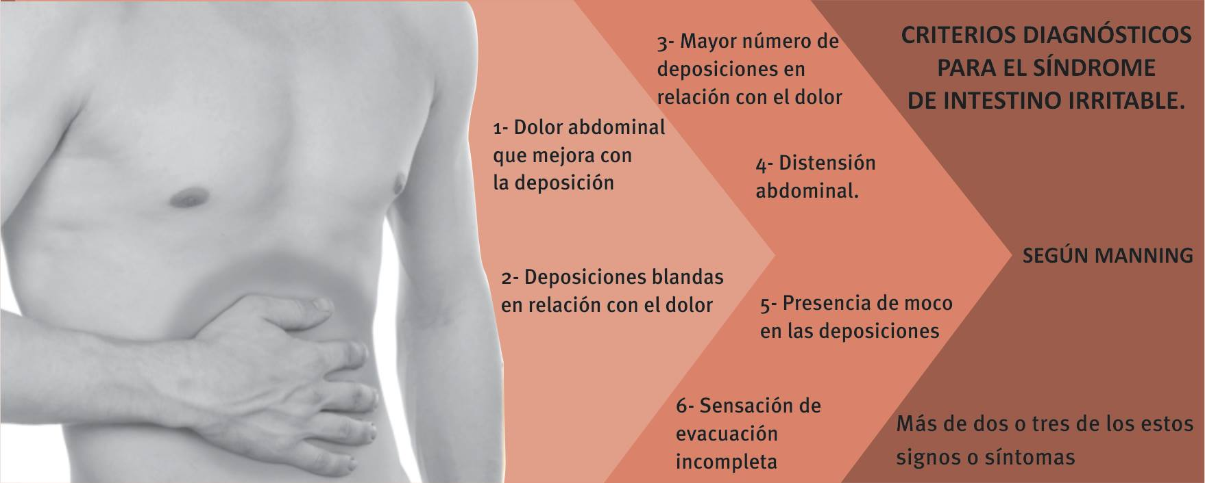
SII: Criterios diagnósticos según Manning.

Anexo 2
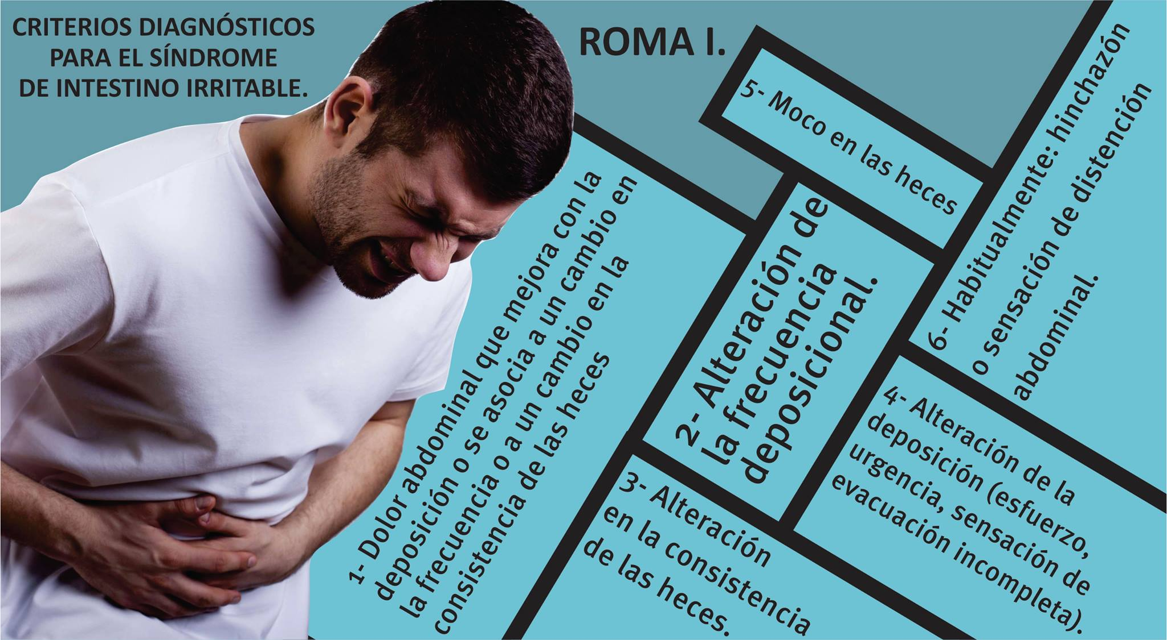
SII: Criterios diagnósticos de Roma I (modificado).

Anexo 3
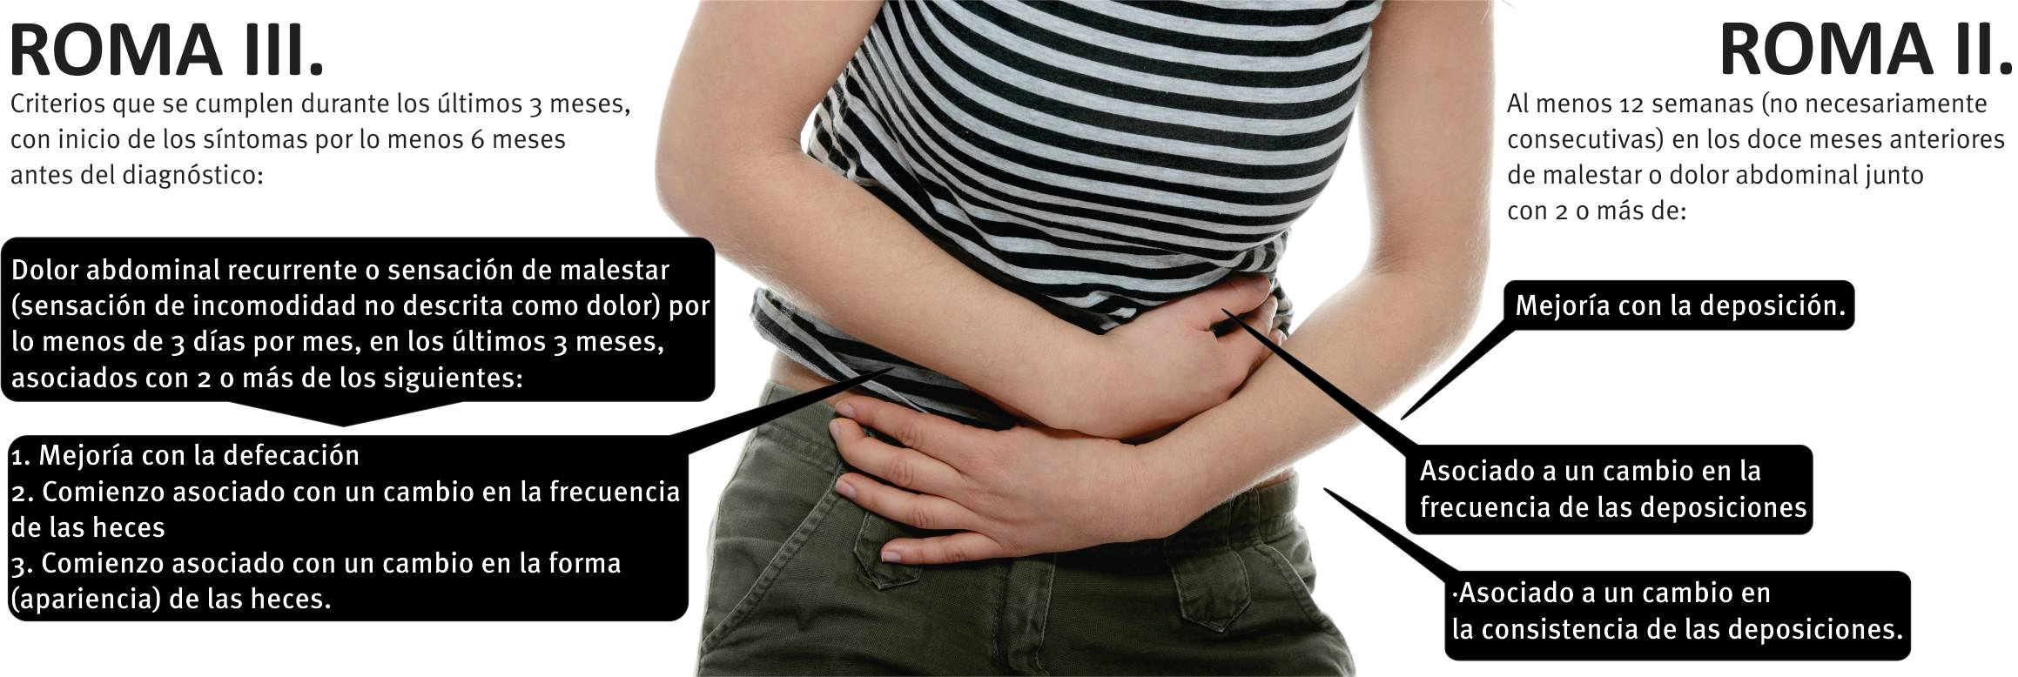
SII: Criterios diagnósticos de Roma II y III.

Anexo 4

Anexo 5
Tabla de alimentos con alto y bajo contenido en FODMAPs.
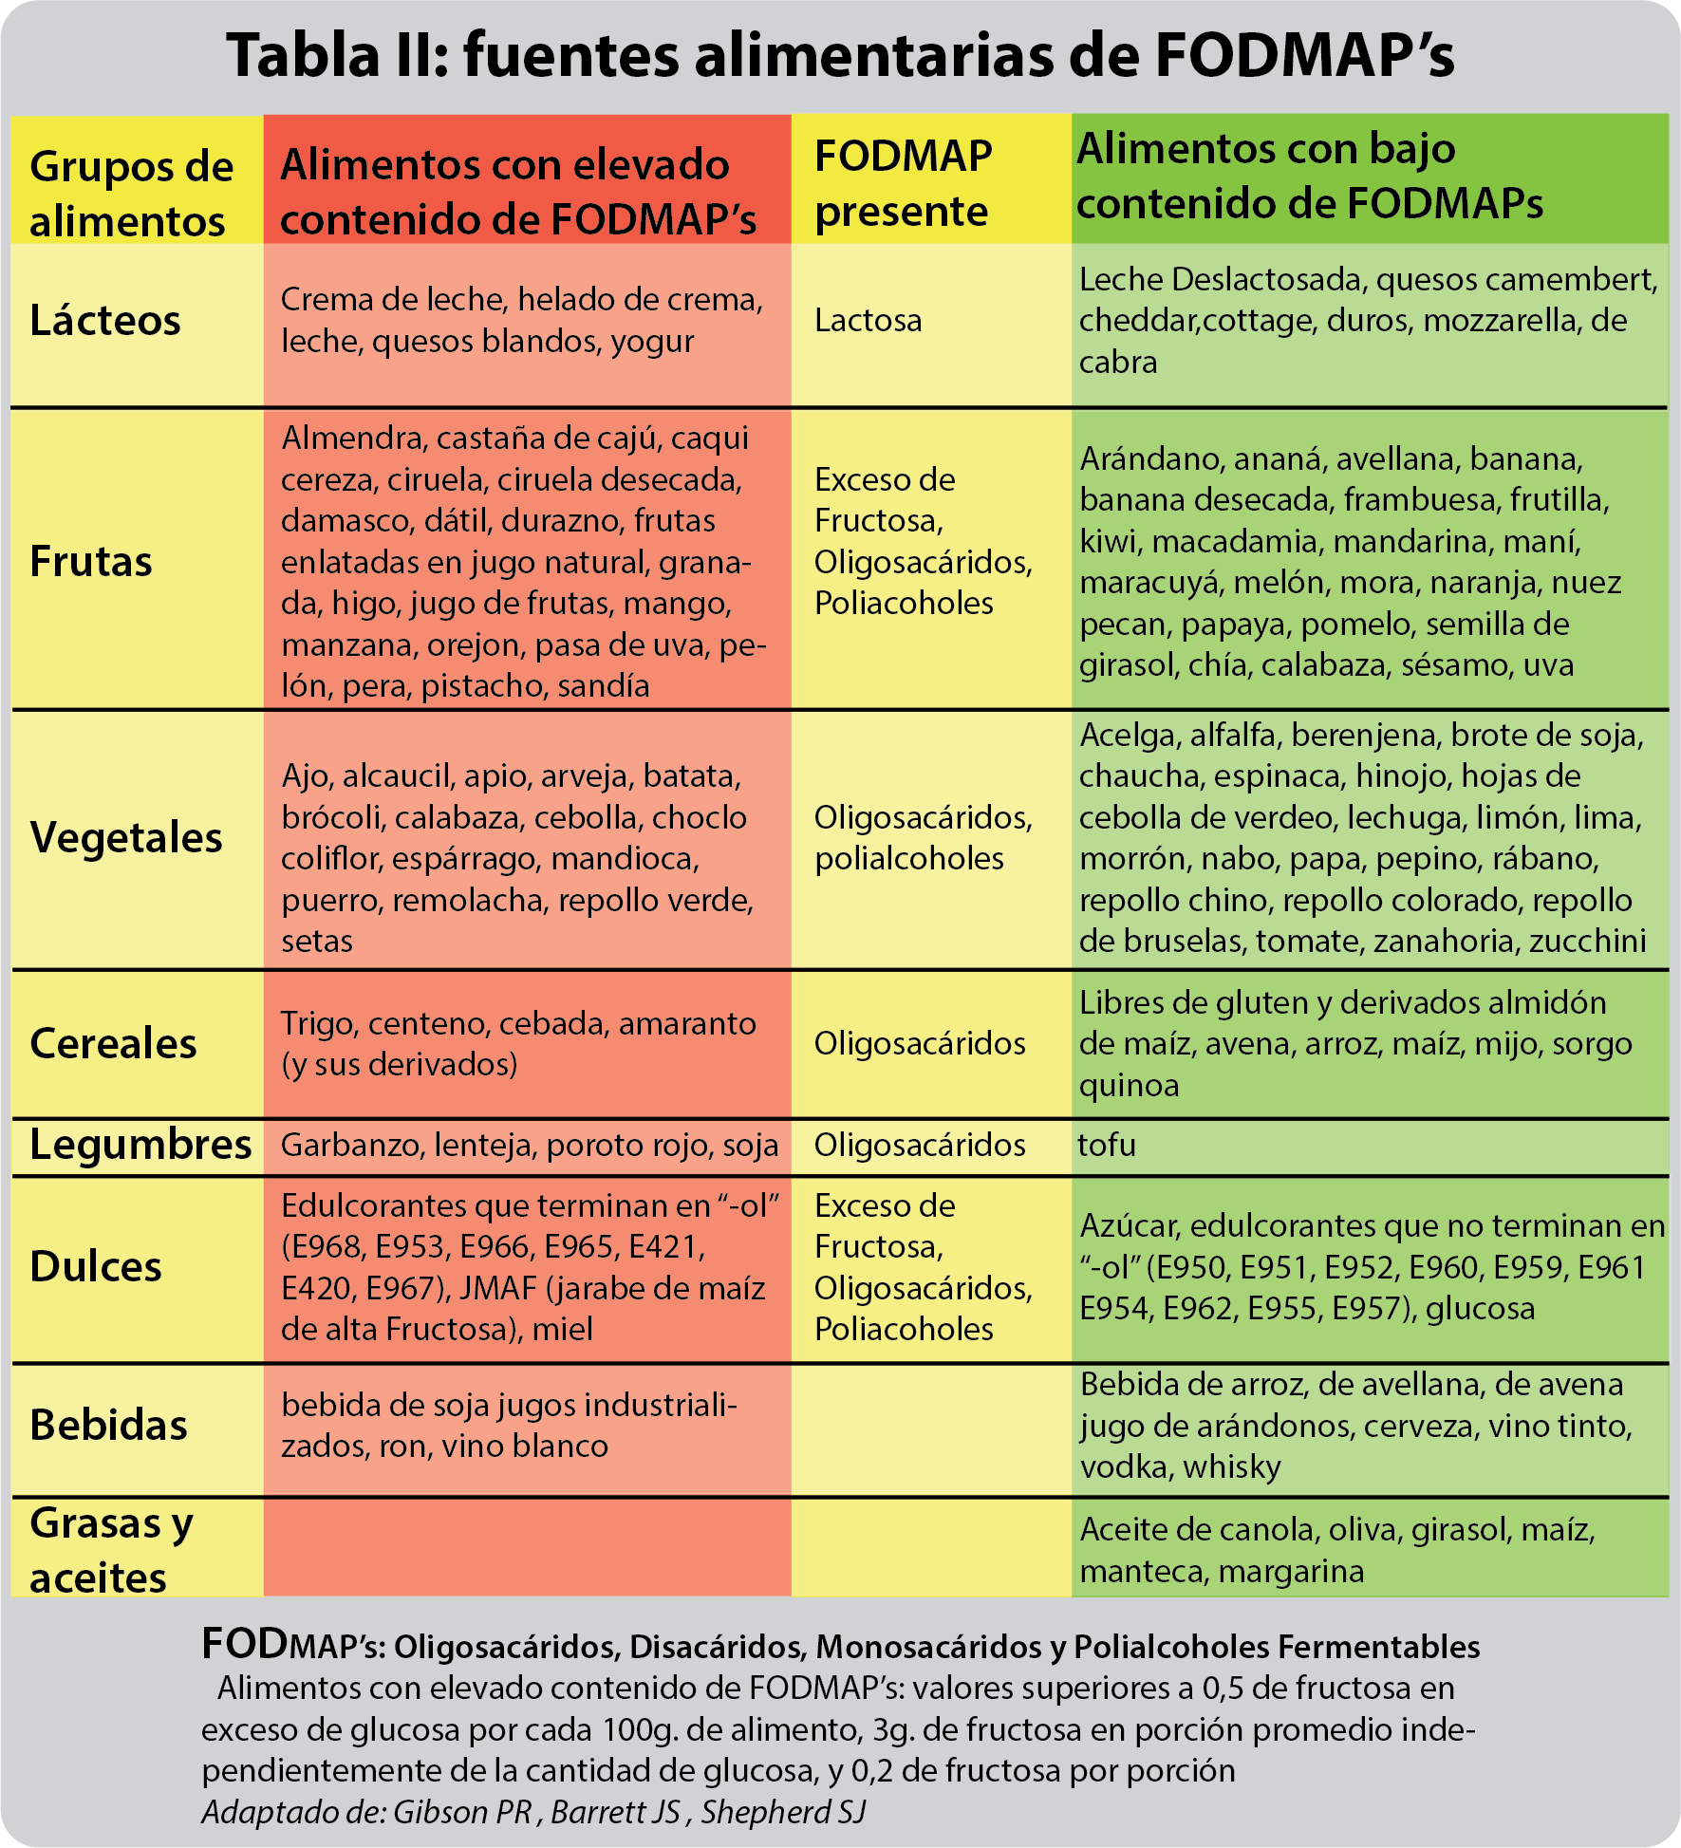

Anexo 6
Información para pacientes proporcionada por el AGA (Asociación Americana de Gastroenterología).
